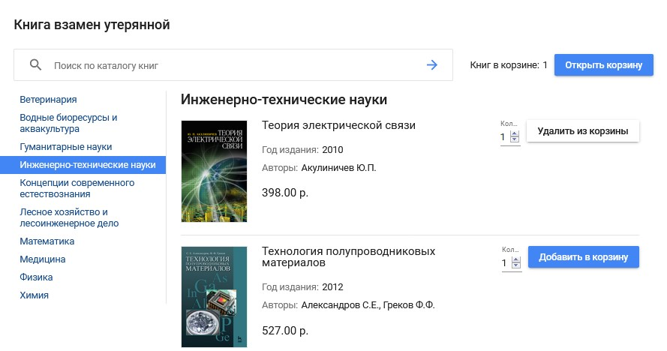
Для приобретения книги зайдите в Личный кабинет ЭБС «Лань» (www.e.lanbook.com) в раздел Книга взамен утерянной и нажмите Выбрать книги.
Руководство пользователя
СЕРВИС
КНИГА ВЗАМЕН УТЕРЯННОЙ
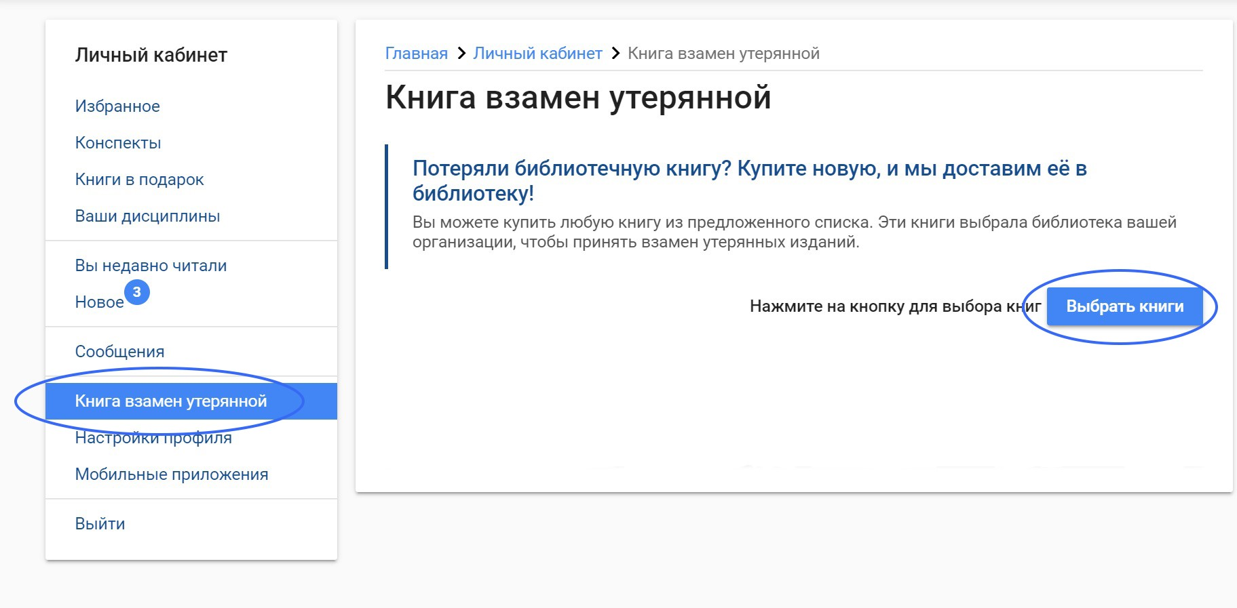
Выберите подходящий учебник, пользуясь рубрикатором по тематикам или Поиском.
Добавьте в Корзину. После этого нажмите кнопку Открыть Корзину.
После проверки книг и суммы в Корзине нажмите Перейти к оплате.
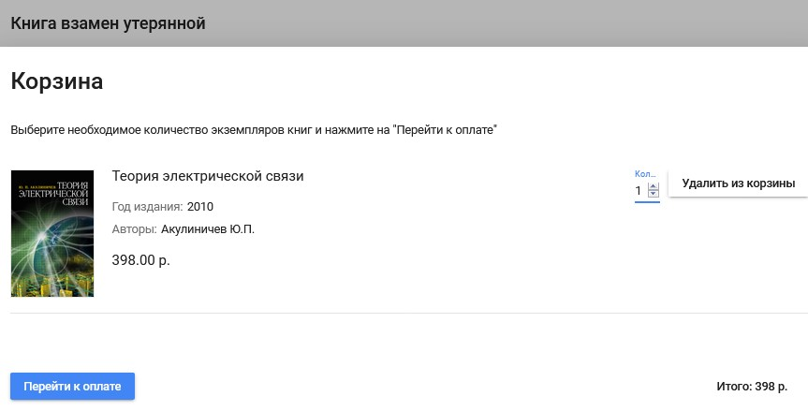
Оплатить можно всеми способами, которые позволяет Яндекс Касса.
Карточкой, через платежные терминалы и т. д.
Не забудьте поставить галочку Получить квитанцию.
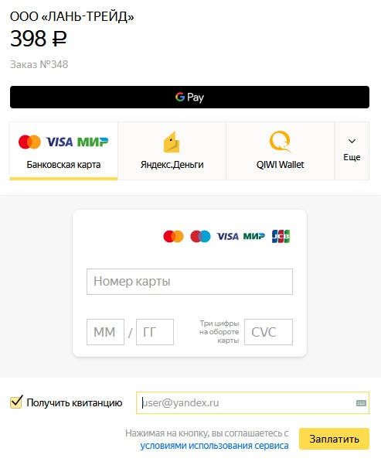
После оплаты в Личном кабинете Вы сможете распечатать подтверждающий документ и переслать его в библиотеку.
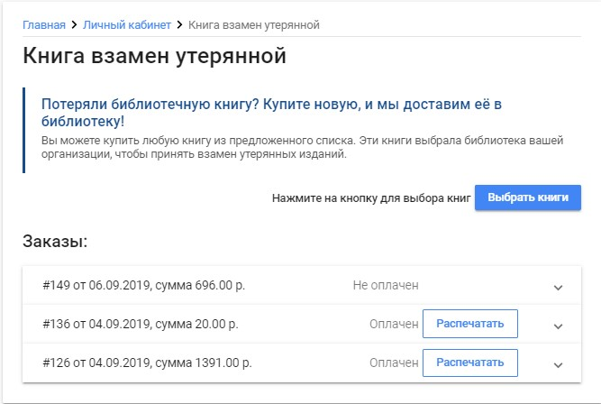
С вопросами по функционалу обращайтесь на ebs@lanbook.ru или в Вашу библиотеку.

